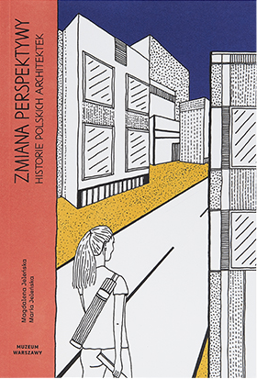
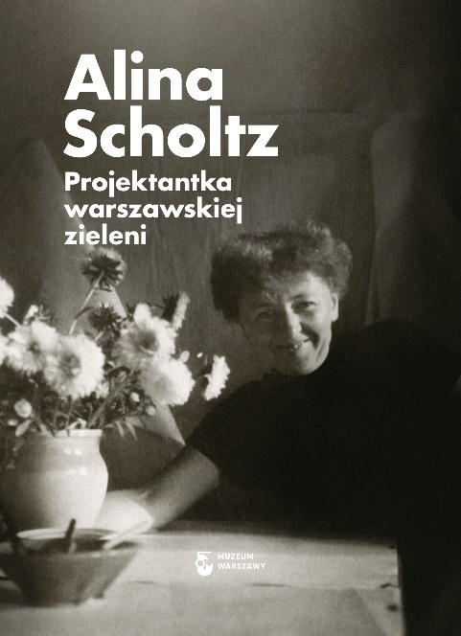
Premiery wydawnicze Muzeum Warszawy na początek 2022 roku.

Trzy nowości książkowe Muzeum Warszawy to wyjątkowe, dotąd nieopowiedziane historie. Monografia pionierki architektury krajobrazu w Polsce i twórczyni wielu założeń zieleni w Warszawie – Aliny Scholtz. Sylwetki – nakreślone słowem i kreską – piętnastu współczesnych polskich architektek. I wreszcie ilustrowana historia Warszawy dla dzieci, od jej początków do współczesności.
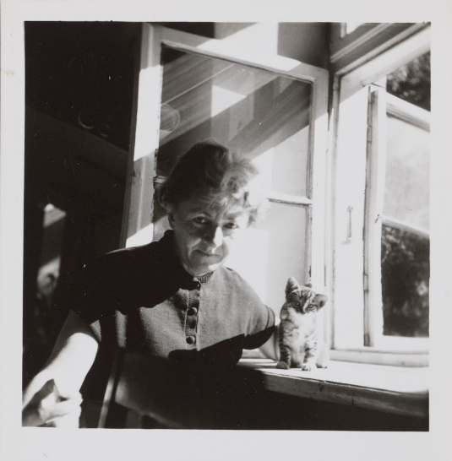

Alina Scholtz. Projektantka warszawskiej zieleni to pierwsza monografia architektki krajobrazu, powstała podczas pracy nad wystawą poświęconą tej niezwykłej postaci w Muzeum Woli (Więcej zieleni! Projekty Aliny Scholtz). Książkę przygotował zespół badawczy, który pracował także nad wystawą: kuratorki Klara Czerniewska-Andryszczyk i Ewa Perlińska-Kobierzyńska, architektka krajobrazu Natalia Budnik oraz architekci Małgorzata Kuciewicz i Simone De Iacobis z Grupy Centrala.

Części książki odpowiadają obszarom działań i zainteresowań autorek i autorów. Klara Czerniewska-Andryszczyk przybliża biografię Scholtz, a także opisuje jej projekty i realizacje ogrodów oraz zieleni w osiedlach mieszkalnych. Ewa Perlińska-Kobierzyńska przygląda się wielkoskalowym działaniom Scholtz w kontekście zmian w myśleniu o architekturze zieleni i urbanistyce w połowie XX w., a także wyzwań odbudowy Warszawy. Natalia Budnik z perspektywy architektki krajobrazu rozważa zmianę jako podstawowe założenie tej dziedziny, a w twórczości Scholtz szczególnie obecnej w projektach zieleni przy Torze Wyścigów Konnych na Służewcu, Centralnego Parku Kultury (dziś Park Rydza-Śmigłego) i Parku Saskiego. Małgorzata Kuciewicz i Simone De Iacobis z Grupy Centrala analizują znaczenie wody w projektach i realizacjach Scholtz, udowadniając, że miała nie tylko znaczenie estetyczne. Dwie ostatnie części książki to kalendarium i katalog projektów. Wraz z tekstami krytycznymi czynią książkę Alina Scholtz. Projektantka warszawskiej zieleni pierwszą tak obszerną publikacją dotyczącą jej życia i twórczości. Reprodukcje projektów uzupełniają fotografie z archiwum rodzinnego, zdjęcia realizacji – historyczne i współczesne – oraz szkice autorstwa Scholtz.
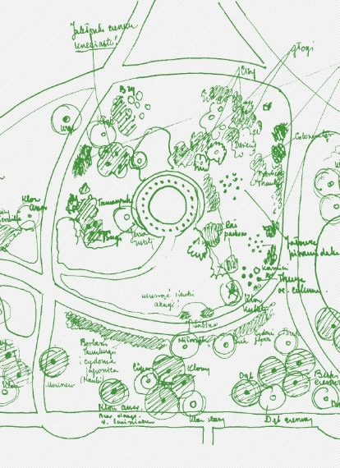

Scholtz architekturę krajobrazu rozumiała szeroko: jako projektowanie przestrzeni za pomocą roślin, wody i ukształtowania terenu, z wyjątkową wrażliwością na cykliczność życia natury. Jej projekty inspirują i, w dobie zmian klimatu, podsuwają rozwiązania, które pomagają budować zrównoważony przyrodniczo mikroklimat miasta. Bo miasto to nie tylko architektura!

Alina Scholtz. Projektantka warszawskiej zieleni

Klara Czerniewska-Andryszczyk, Ewa Perlińska-Kobierzyńska, Natalia Budnik, Małgorzata Kuciewicz, Simone De Iacobis

ISBN: 978-83-959638-4-1

Format: 145 x 200 mm

Liczba stron: 262

Oprawa miękka, szyto-klejona z otwartym grzbietem (typ szwajcarski)

Cena: 36 zł

Premiera: już w sprzedaży!

Fragment recenzji prof. PAN dr. hab. Marty Leśniakowskiej:

Książka jest pracą zbiorową autorstwa dwóch historyczek sztuki i trojga projektantów. Dorobek Scholtzówny jest więc interpretowany z odmiennych perspektyw, dotyczących współczesnych problemów zieleni w mieście i sposobów jej kształtowania. Dzięki temu książka jest ważnym wkładem w otwarte, interdyscyplinarne badania nad polską historią architektury, architektury krajobrazu i praktyką projektową oraz związkami między nimi.

(…) materiał zebrany w kalendarium życia, katalogu projektów, bibliografii, poszerzony o cenne źródła ikonograficzne po raz pierwszy pokazuje wieloaspektowo twórczość Aliny Scholtzówny oraz aktualny stan wiedzy dotyczący dzisiejszej recepcji jej dokonań.

Fragmenty książki Alina Scholtz. Projektantka warszawskiej zieleni

Ważna część twórczości Aliny Scholtz związana była zatem z dyskursem pamięci i propagandy. Architektka projektowała monumentalne kompozycje krajobrazowe, mające oddziaływać skalą i będące wyrazem idei lub programu politycznego. Tworzyła też tereny zieleni, które miały być krajobrazami pamięci. Specyficzna wymowa tych założeń przestrzennych wpływała na wybór roślin o symbolicznym znaczeniu. Przykładem może być samotny dąb w Zułowie czy krzewy tarniny na Majdanku.

Mimo monumentalnego niekiedy charakteru, wielkiej skali, reprezentacyjnych alei i osi widokowych, projekty te zawierały także elementy krajobrazowe i kameralne. W swoich pracach projektantka sięgała zarówno po gatunki rodzime, jak i egzotyczne. Ważną rolę odgrywały pokroje, ale też faktura i kolorystyka, stąd zapewne zamiłowanie do pnączy takich jak winobluszcz, przebarwiający się jesienią na mocną czerwień. Takie zestawienia kolorystyczne i fakturalne były charakterystyczne dla modernistycznych projektów zieleni, podobnie jak stosowanie form zgeometryzowanych, u Scholtz w postaci ciętych żywopłotów. Ze względu na skalę często wręcz urbanistyczną opisywanych projektów, duża ich część pozostała na papierze lub też nie ukończono ich realizacji, a niektóre z opracowań nie przetrwały. Jednak wiele z tych założeń pozostało żywymi zielonymi monumentami.

Ewa Perlińska-Kobierzyńska, z rozdziału: Zielone monumenty

„Ogród może być szkatułką na klejnoty, zbiorami kolekcjonera, polem eksperymentów”, twierdziła Scholtz na łamach „Arkad”. Dała temu dowód, traktując rośliny w sposób indywidualny, wręcz „jubilerski” – pojedyncze krzewy róż i egzotycznych laurowiśni, oleander w wielkiej donicy pod tarasem, kępy ukochanych przez Scholtz irysów lub mieczyków o długich, lancetowatych liściach, a nawet posadzone w półcieniu zwyczajne paprocie zostały przez nią wyeksponowane w ramach całości kompozycji. Niczym w zielniku lub mikroskopijnym ogrodzie botanicznym, każda wydobyta „z tłumu” pozostałych, sadzonych w równych rzędach bylin czy krzewów, roślina zyskała odpowiednio dużo miejsca nie tylko na wzrost, ale i na bycie podziwianą w całej swojej krasie.

Klara Czerniewska-Andryszczyk, z rozdziału: Miasto ogród Warszawa

Zielonym bohaterem tego założenia jest lipa drobnolistna. To lipy odgrywają rolę symbolicznej kolumnady nawiązującej do zburzonego pałacu. Jako organizm żywy lipa zmienia się w cyklu rocznym: stanowi mocny akcent z soczystą zielenią liści w okresie wiosny, w lecie odurza zapachem intensywnego kwitnienia i dźwiękiem zapracowanych wokół niej pszczół, wczesną jesienią zachwyca złotym kolorem liści. Lipy przez wiele lat były jednym z ulubionych drzew miejskich ogrodników Warszawy. Niestety ze względu na zachodzące zmiany klimatyczne warszawskie lipy są zagrożone. Gatunek ten jest wrażliwy, upalne i suche okresy mu nie pomagają. Dodatkowym problemem jest to, że w Ogrodzie Saskim po budowie pobliskiego metra obniżył się poziom wód gruntowych. Osłabionym drzewom zagraża atak szkodników, co mogłoby prowadzić do poważnej straty w drzewostanie miasta. Z pewnością pozytywny wpływ na kondycję drzew miałoby ograniczenie wygrabiania liści i urozmaicenie dolnego piętra parku roślinnością okrywową.

Ogród Saski jest objęty programem konserwacji. Położony w historycznym centrum Warszawy, stanowi pomnik historii. Rodzi się jednak pytanie, jak zachować żywy monument, który podlega nieustannym przemianom: wzrastaniu, dojrzewaniu, starzeniu i wreszcie zamieraniu?

Natalia Budnik, z rozdziału: O zieleni i czasie

Woda w projektach Aliny Scholtz ma więc różnoraką postać – od płynącej wody otwartej, przez opary i mgły nad zbiornikami, do nasycającej powietrze wilgoci przetrzymywanej przez pnącza. Projektantka zajmowała się wodą w każdej skali, od hydrografii miasta do wilgoci w szparze chodnika. Nie lubiła szczelnych nawierzchni, bo zmniejszają „ilość zieloności”, uniemożliwiają przesiąkanie wody deszczowej w głąb ziemi, utrudniają oddychanie systemowi korzeniowemu roślin. Scholtz zawsze stosowała tarasy i ścieżki płytowe, układane z pozostawieniem szczelin. Łatwo i szybko obsychające ścieżki płytowe nie przeszkadzają też wodzie spłynąć „po stoku ku rzeczułce albo stawkowi”. Był to również wybór estetyczny. „Zupełnie inaczej chodzi się po ścieżce z płyt kamiennych porośniętych trawą, inaczej po płytach ułożonych ściśle, jak w miejskim chodniku, inaczej jeszcze po żwirze, który ugina się i chrzęści pod stopami”. Gdy płyty są poprzerastane trawą, „ścieżka lepiej wsiąka w całość ogrodu”. Scholtz nie lubiła obrzeży. Twierdziła, że „krawężnik wprowadza niemiłą sztywność i ostrość zarysów”.

Małgorzata Kuciewicz, Simone De Iacobis, z rozdziału: Niezastąpiona woda

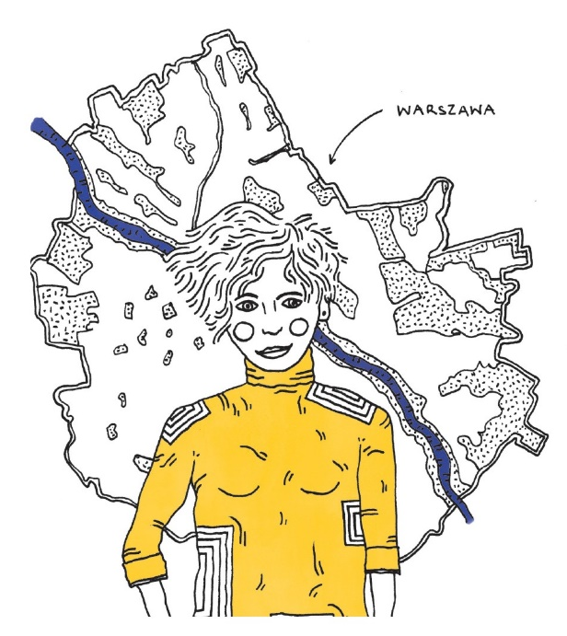
Zmiana perspektywy. Historie polskich architektek to piętnaście portretów architektek współcześnie działających w Polsce. Rozmowy z architektkami uzupełniają portrety i ilustracje, dzięki którym te wyjątkowe opowieści są jeszcze ciekawsze. To książka dla wszystkich, ale szczególną przyjemność z lektury będą mieć młode osoby, które myślą o wyborze przyszłej kariery.

Bohaterki książki: Monika Arczyńska, Magdalena Federowicz-Boule, Anna Paszkowska-Grudziąż, Marlena Happach, Ewa Kuryłowicz, Joanna Małecka, Natalia Paszkowska, Maria Saloni-Sadowska, Marta Sękulska-Wrońska, Dorota Sibińska, Magdalena Staniszkis, Jola Starzak, Anna Federowicz-Tomaszewska, Aleksandra Wasilkowska, Marlena Wolnik.

Projektują w Polsce i na świecie, tworzą domy jedno- i wielorodzinne, szkoły, dworce, miejskie targowiska, muzea, scenografie teatralne i woonerfy. Zdobywają nagrody i przyznają je, jako jurorki i specjalistki. Wywodzą się z różnych miast i środowisk twórczych, mają pasje, działają społecznie, prowadzą własne studia projektowe. Dlaczego wybrały architekturę? Co je inspiruje? Na jakie trudności natrafiają w pracy zawodowej? Magdalena i Maria Jeleńskie – prywatnie matka i córka – pytają utalentowane architektki z różnych pokoleń o to, jak radzą sobie w zdominowanym przez mężczyzn świecie projektowania. Chociaż dziś wydziały architektury kończy więcej kobiet niż mężczyzn, nadal to kobietom trudniej jest założyć własne pracownie czy zająć wysokie stanowiska. Najwyższa pora to zmienić!

Magdalena Jeleńska – absolwentka Wydziału Architektury Politechniki Warszawskiej. Dyplom z urbanistyki uzyskała w Pracowni Projektowania Miejskiego dr inż. arch. prof. PW Marka Budzyńskiego. Odbyła praktykę zawodową w biurach architektonicznych: Are Stiasny/ Wacławek i Staniszkis-architekt. Od roku 2006 jako freelancerka projektuje wnętrza mieszkalne i biurowe. W latach 2006-2008 stały współpracowniczka w piśmie „Architektura-Murator”, gdzie pisała o współczesnej architekturze. Autorka książki „Archistoria. Opowieść o architekturze” (wyd. Muchomor, 2018).

Maria Jeleńska – ilustratorka i graficzka. Ukończyła z wyróżnieniem School of Form, studiowała także na WIZO Haifa Academy of Design and Education. Pasjonatka architektury, historii sztuki oraz fotografii.

Zmiana perspektywy. Historie polskich architektek

Tekst: Magdalena Jeleńska

Koncepcja, ilustracje i projekt graficzny: Maria Jeleńska

ISBN: 978-83-959638-6-5

Format: 160 x 235 mm

Liczba stron: 144

Oprawa miękka, szyto-klejona

Cena: 55 zł

premiera: już w sprzedaży!

Lektura tej książki napawa mnie podziwem dla imponujących dokonań kilkunastu świetnych polskich architektek, ale także samoświadomości ich wszystkich. Poznaj siebie, gnōthi seauton, to przecież jedna z najważniejszych maksym klasycznego antyku, umieszczona nader godnie, na frontonie świątyni Apollina w Delfach.

ze wstępu prof. Marty A. Urbańskiej

W życiu potrzeba nam matronek i mentorek. Serca i umysły małych dziewczynek rozpalają opowieści o superbohaterkach z filmów i książek. To one budują w nas wiarę we własne możliwości. Ale tak naprawdę najwięcej uczymy się od osób, z którymi możemy bezpośrednio obcować. Bohaterki tej publikacji wydają się jak z baśni, ale są współczesne i prawdziwe. Może któraś już niedługo zostanie Twoją mentorką?

BAL Architektek

Fragmenty książki Zmiana perspektywy. Historie polskich architektek

Wraz z kołem „Architekci bez granic” i swoją pracownią Magdalena Federowicz-Boule zaangażowała się w modernizację ośrodka terapeutycznego i powstanie ogrodu edukacyjnego dla Fundacji „Dajemy Dzieciom Siłę” w Warszawie. Projekt, przeznaczony dla dzieci z rodzin dysfunkcyjnych, poprzedzony został warsztatami, podczas których uczestniczki i uczestnicy opowiadali o swoich marzeniach oraz zrobili makiety idealnego miejsca do nauki, terapii i spotkań. W pierwszym etapie modernizacji powstały: nowe wejście do budynku fundacji oraz ogrody edukacyjne i ekologiczny dziedziniec terapeutyczny. W ogrodach zaprojektowano ścieżki tematyczne, które służą poznawaniu przyrody i pogłębianiu wiedzy na temat ekologii, a także rozwijają dziecięcą kreatywność i wyobraźnię. Znalazły się tu również elementy małej architektury – domek na drzewie, niewielki amfiteatr oraz domki dla owadów i ptaków. Wykorzystane do budowy materiały pochodzą częściowo z recyklingu, pozostałe zaś, jak trawy pampasowe, drewno i kamień, są w pełni ekologiczne. W pracy pomaga jej rada znanego, polsko-francuskiego architekta, Stanisława Fiszera. Twierdził on, że projektując, należy skoncentrować się na „sercu” budynku i nie przywiązywać takiej samej wagi do wszystkich elementów. Dzięki temu w stosunkowo łatwy sposób można zmieniać pierwotne przeznaczenie obiektów.

fragment rozdziału o Magdalenie Fedorowicz-Boulle

Jako współzałożycielka Stowarzyszenia „Odblokuj” (powstało w roku 2010, by działać na rzecz poprawy środowiska mieszkalnego) zajmowała się architekturą rozumianą jako szybka i tymczasowa interwencja w przestrzeń miasta. Działalność stowarzyszenia skupiała się na powojennych osiedlach mieszkaniowych i opierała na obserwacji, że to właśnie one, stanowiące dwie trzecie powierzchni Warszawy, tworzą jej tożsamość. Wtedy powstały projekty manifesty – Pawilon M3 na Służewie nad Dolinką i Pawilon M4 na Pawilon M3, zrealizowany w 2011 roku, był miejscem warsztatów i przedsięwzięć artystycznych. Jak mówi Marlena Happach: „Był symbolem. Odtworzyliśmy typowe M3 i przenieśliśmy je w zieloną przestrzeń pobliskiego parku. Pokazaliśmy, jak duży i niewykorzystany potencjał tkwi w tym sąsiedztwie”. Kontynuacją tego projektu był Pawilon M4 na Rakowcu, inspirowany teorią Formy Otwartej i Linearnym Systemem Ciągłym Oskara Hansena. Odbywały się w nim działania animacyjne i artystyczne, sprzyjające refleksji nad sposobem i jakością życia we współczesnym mieście. „Przypomnieliśmy mieszkankom i mieszkańcom Rakowca, w jak dobrze zaprojektowanym miejscu żyją. A warszawiankom i warszawianom z innych dzielnic pokazaliśmy tożsamość mało znanego fragmentu miasta”.

fragment rozdziału o Marlenie Happach

Współczesny familok zaprojektowany przez Małeccy Biuro Projektowe harmonijnie wpisuje się w otaczający krajobraz. Wyróżnia się prostym i nowoczesnym wykończeniem – ciągłą, pionową spoiną cegieł. Mieści się w nim czternaście różnej wielkości mieszkań. Doceniły go osoby tam mieszkające, które mają poczucie, że ich niewielki budynek dowartościował całą dzielnicę. Doceniło go również międzynarodowe środowisko architektoniczne. W kwietniu 2022 roku zostanie rozstrzygnięta kolejna edycja prestiżowej Nagrody Unii Europejskiej w konkursie architektury współczesnej im. Miesa van der Rohego, do której Nowy Werdon dostał nominację. Dla Joanny Małeckiej ma to szczególne znaczenie, nie tylko ze względu na rangę konkursu. Ludwig Mies van der Rohe, modernista, mistrz czystych, oszczędnych i perfekcyjnych rozwiązań jest jej ulubionym architektem, przewodnikiem po świecie architektury. Tabliczka na drzwiach pracowni Małeccy Biuro Projektowe przypomina słynne powiedzenie tego Niemca: Less is more, czyli „Mniej znaczy więcej”.

fragment rozdziału o Joannie Małeckiej

Wierzy, że architektura ma duży wpływ na ludzi, wspomaga lub utrudnia tworzenie relacji. Każdy budynek według niej powinien być społecznie pożyteczny. Gdy projektuje się z myślą o dzieciach, których gust i świadomość dopiero się rozwijają, odpowiedzialność architektki jest jeszcze większa. Dlatego projekt szkoły podstawowej i świetlicy w Dilbeek w Belgii, realizowany od 2016 roku, jest szczególnie jej bliski. Na działce, na której powstaje szkoła, rosną lipy. Projekt został podporządkowany rytmowi drzew, po to, aby ani jedno nie zostało wycięte. Drzewa będą regulować stopień nasłonecznienia budynku. Dzieci zaś będą mogły na co dzień obcować z przyrodą i obserwować zachodzące w niej zmiany. Otwarty plan wnętrza szkoły pozwoli zmieniać aranżację i dostosowywać ją do aktualnych potrzeb uczennic i uczniów.

Zieleń jest bardzo ważna także w jej innym projekcie dla dzieci. Koncepcja przebudowy Sali Zielonej w Przedszkolu nr 112 „Mali przyrodnicy” zakłada połączenie tego, co wewnątrz, z tym, co na zewnątrz. Przestrzeń, w której dzieci uczą się o przyrodzie, nie jest zamkniętym laboratorium. Duże drzwi w jednej ze ścian można otwierać w ciepłe dni na oścież i w ten sposób sala staje się przedłużeniem ogrodu (i na odwrót). Głównym elementem nowej przestrzeni jest wielofunkcyjna konstrukcja do eksponowania roślin (jedyny stały element wnętrza). Dzięki niej można dostać się na antresolę – wystarczy wspiąć się po schodach mieszczących się w konstrukcji. Antresola powiększy wnętrze i posłuży jako miejsce, z którego przedszkolaki będą mogły obserwować zieleń z różnych perspektyw, a także będą tu czytać lub spać.

fragment rozdziału o Joli Starzak

Większość projektów Aleksandry Wasilkowskiej oscyluje między architekturą, sztuką i aktywizmem. Od lat, w ramach cyklu „Architektura cienia”, zajmuje się badaniem przestrzeni zaniedbanych, zepchniętych na margines, wykorzystywanych jako bazary, szalety, wysypiska śmieci. To jej zainteresowanie rozwinął temat pracy dyplomowej, którą obroniła w 2005 roku. Przedstawiła w niej eksperyment z „miastem symbiotycznym”. Na przykładzie targowiska przy Pałacu Kultury opracowała teoretyczny model funkcjonowania ulicznego handlu. Targowiska już od czasów greckich państw-miast były powiązane z kulturą, a codzienne życie mieszkańców toczyło się wokół agory – miejsca spotkań, życia politycznego i handlu. W ramach projektu „Bazaristan”, którego celem jest ochrona i rewitalizacja istniejących w całej Polsce targowisk, zaproponowała architektoniczno-artystyczną koncepcję targu przy ulicy Ptasiej we Wrocławiu. Jak można przeczytać w autorskim opisie, miejsce to „łączy sztukę, architekturę, ekonomię i codzienność”. fragment rozdziału o Aleksandrze Wasilkowskiej

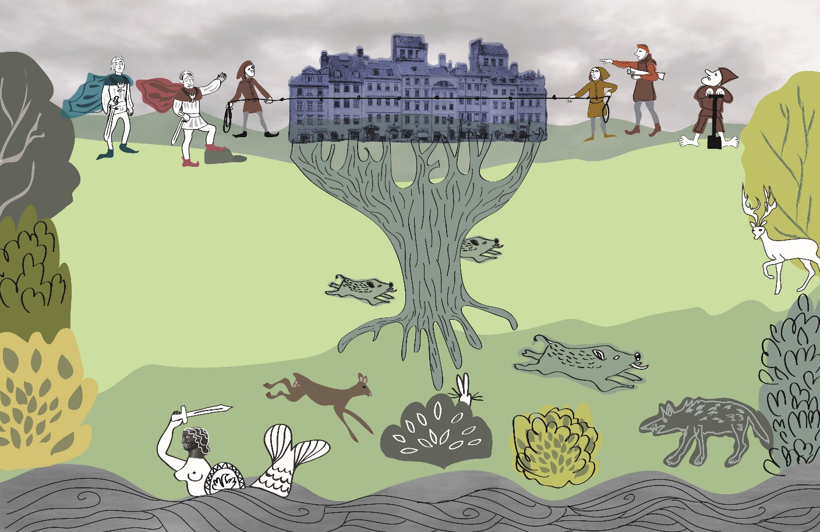
Zdarzyło się w Warszawie. Historia miasta dla dzieci to opowieść o tym, jak rosła i zmieniała się Warszawa. Od założenia miasta w sercu Puszczy Mazowieckiej, aż do dziś, gdy w centrum błyszczą wieżowce, a pod ziemią pędzi metro. Historia stolicy oraz jej mieszkanek i mieszkańców obfituje w niezwykłe wydarzenia. Na kartach tej książki spotkacie średniowieczne przekupki, strojnych w żupany szlachciców, królów i królowe Polski, znanych poetów i słynne naukowczynie. Idealna do wspólnego czytania i oglądania zabawnych ilustracji, ale także świetna do samodzielnych wędrówek po Warszawie dawnej i współczesnej. Kierowana do grupy wiekowej między 6. a 10. rokiem życia.

Co łączy włoszczyznę z pierwszym warszawskim mostem? Jakich nietypowych lokatorów miał pałac w Wilanowie? Dlaczego warszawianki ubierały się kiedyś na czarno? O czym śpiewano na ulicach stolicy? To tylko kilka z wielu pytań, na które odpowiedzi kryją się w tej książce – tyle się tu wydarzyło!

Maria Karpińska – absolwentka wydziału Artes Liberales na UW. W 2014 roku otrzymała stypendium Rządu Włoskiego na badania naukowe dotyczące związku literatury i narracyjnego budowania tożsamości prowadzone na Università di Pisa, zaś w 2015 – Stypendium Ministra Kultury i Dziedzictwa Narodowego. Artykuły, opowiadania, recenzje literackie i operowe – również pod nazwiskiem Sokołowska – publikowała m.in. w „Res Publice Nowej”, „Czasie Kultury”, „Teatrze”, „Znaku”, „Twórczości”, na dwutygodnik.com i przekroj.pl oraz w miesięczniku „Nowe Książki”, dla którego pisała także o literaturze dziecięcej. W 2020 roku ukazała się jej debiutancka powieść Żywopłoty (wyd. W.A.B, seria Archipelagi), za którą otrzymała Nagrodę im. Cypriana Kamila Norwida. Jest też laureatką Nagrody Literackiej Krakowa Miasta Literatury UNESCO.
Anna Burchard – absolwentka historii sztuki na UW i pomaturalnej szkoły plastycznej „Studio Sztuki”. Od 15 lat jest czynną graficzką użytkową i projektantką. Tworzyła między innymi okładki książkowe oraz ilustracje i plakaty, projektowała identyfikację wizualną do wystaw i katalogów. Mama czwórki dzieci.

Zdarzyło się w Warszawie. Historia miasta dla dzieci

Tekst: Maria Karpińska
Ilustracje: Anna Burchard
ISBN: 978-83-959638-7-2
Format: 200 x 260 mm
Liczba stron: 48
Oprawa twarda
Cena: 42 zł
Premiera: 1.03.2022

Fragmenty książki Zdarzyło się w Warszawie. Historia miasta dla dzieci
Świat pędził do przodu i wciąż się zmieniał. Maria Skłodowska-Curie jako pierwsza kobieta w historii otrzymała zaszczytną nagrodę Nobla. I to dwa razy! Najpierw w dziedzinie fizyki, a później – chemii. Antonina Leśniewska była pierwszą studentką w Rosji, która zdobyła dyplom uniwersytecki z farmacji – w latach trzydziestych założyła aptekę przy Marszałkowskiej. Na początku XX wieku kobiety nadal nie mogły jednak głosować i pracować tam, gdzie chciały. W wielu miejscach zaczęły więc organizować protesty. Również w Warszawie. Paulina Kuczalska-Reinschmit, zwana Hetmanką, założyła kobiece pismo „Ster”. To już pierwszy krok w kierunku zmiany!
(…)
Nie kto inny, jak kobieta z rybim ogonem dumnie trzyma miecz i tarczę w herbie stolicy. Herb, który dzisiaj znamy, to wynik konkursu ogłoszonego przez prezydenta miasta Stefana Starzyńskiego. Na jego zamówienie nad Wisłą stanął również pomnik Syreny. Autorką rzeźby jest Ludwika Nitschowa, a syreną… poetka Krystyna Krahelska. To ona pozowała artystce i właśnie jej siła oraz hart ducha biją od najsłynniejszej warszawskiej syrenki.
(…)
Rzeźby Warszawy
Kiedyś rosło tu zboże. Dziś na Bródnie mieści się park Rzeźby. Jego pomysłodawcą jest artysta Paweł Althamer. Na trawnikach rozsiane są rzeźby polskich i zagranicznych twórców. Niektóre na stałe wpisały się w krajobraz Bródna, inne można było oglądać tylko przez chwilę. Jedna z rzeźb… zniknęła pod ziemią. Chiński artysta Ai Weiwei zakopał swoje dzieło i w ten sposób zapoczątkował miejską legendę.
(…)
Czy to lwica, czy niedźwiedź? Zamiast się nad tym zastanawiać, lepiej pogłaskać zwierzę po nosie! Rzeźba stoi przed kościołem Jezuitów przy Świętojańskiej. Legenda głosi, że w posągu jest zaklęty książę. Czeka na miłość co najmniej od XVIII wieku, kiedy zwierzak został wyrzeźbiony.
E-book i drugie wydanie Wstecz. Historia Warszawy do początku. Książka Błażeja Brzostka to pierwsza od niemal 50 lat przekrojowa publikacja dotycząca historii Warszawy. Autor podważa niejeden ugruntowany obraz miasta, eksperymentuje z formą, proponując tytułowe spojrzenie Wstecz – od roku 2021 do średniowiecznych początków miasta. Odwrócenie zwyczajowego porządku opowiadania historii pomaga autorowi wymknąć się tradycyjnej narracji i roli wszystkowiedzącego dziejopisa. Przeszłość nie istnieje – przypomina nam Błażej Brzostek. – Istnieją tylko jej ślady, które oglądamy w czasie teraźniejszym. Istnieje opowieść tworzona przez rodziców, historyków, polityków i duchownych dla edukacji, emocji, umocnienia w wierze.
Licząca niemal 800 stron książka składa się z 65 rozdziałów opatrzonych datami, od 2021 do 1339. Na drodze od dziś „do początku”, Brzostek nie odmierza równo kroków. Wybiera swobodnie lata, przy których się zatrzymuje. Rozpoczyna od obrazu Warszawy z lat 20. XXI wieku, cofa się do transformacji lat 90. XX wieku, zanurza w PRL, okres wojny, niepodległości, potem zaboru, zagląda do czasów nowożytnych, aby na końcu dotrzeć do średniowiecznych początków miasta.
Książka miała premierę w listopadzie zeszłego roku, a wiosną ukaże się e-book, na rynku pojawi się także drugie wydanie w formie papierowej.

Kontakt w sprawie egzemplarzy recenzyjnych, rozmów z autorkami i autorami, publikacji fragmentów:
Aleksandra Migacz
Muzeum Warszawy
+48 22 277 43 45, 668 77 62 72
aleksandra.migacz@muzeumwarszawy.pl

